**光大理财RPA项目**

**产品净值统计流程需求说明**

**信息科技部 RPA项目组**

记录更改历史

|  |  |  |  |  |  |  |
| --- | --- | --- | --- | --- | --- | --- |
| **序号** | **相关内容** | **版本** | **作者** | **审核人** | **更改日期** | **备 注** |
| 1 | 流程初始化 | 1.0 | 时爱家 |  | 2022年11月15日 |  |
| 2 |  |  |  |  |  |  |
| 3 |  |  |  |  |  |  |
| 4 |  |  |  |  |  |  |

|  |  |  |  |  |  |  |  |
| --- | --- | --- | --- | --- | --- | --- | --- |
| **RPA需求记录** | | | | | | | |
| **序号** | **需求部门** | **需求人** | **需求简述** | **任务频次** | **效率提升（人员和时间/h）** | **需求记录时间** | **上线时间** |
| 1 | 运营管理部 |  | 将提供的产品净值统计表，将”是否计提业绩报酬”字段中的”是”/”否”分别转换为1/0 根据对应表数据，与产品净值统计表进行筛选产品名称相匹配的数据，生成新Excel | 1/天 | 0.33h | 2022.11.16 | 2022.11.29 |

目录

1 流程概览 4

2 业务流程 5

2.1 业务流程图 5

2.2 业务流程描述 5

3 流程操作步骤详解 6

4 紧急预案 7

5 流程稳定性识别 7

6 确认意见 7

# 流程概览

*（必填项）*

*//说明流程要求和属性*

|  |  |  |
| --- | --- | --- |
| 序号 | 项目名 | 说明 |
|  | 流程描述 | 将提供的产品净值统计表，将”是否计提业绩报酬”字段中的”是”/”否”分别转换为1/0 根据对应表数据，与产品净值统计表进行筛选产品名称相匹配的数据，生成新Excel |
|  | 性能要求 |  |
|  | 时间周期要求 | 每日1次 |
|  | 锁屏要求 | 无 |
|  | 日志要求 | 无 |
|  | 录屏要求 | 无 |
|  | 涉及系统 | 无 |
|  | 涉及软件 | Excel |
|  | 流程所属者 |  |
|  | 其他要求 |  |
|  | 运行消息通知 | 钉钉或邮件等方式确定格式和联系人 |

# 业务流程

## 业务流程图

*（必填项，能更加直观了解业务流程操作）*

*//一般用Visio画出业务流程图，流程图要与第3点“流程操作步骤详解”一一对应*

*注：如果流程图太大，直接画在《XXXRPA项目XX流程相关流程图.vsdx》文件的“需求流程图”中*

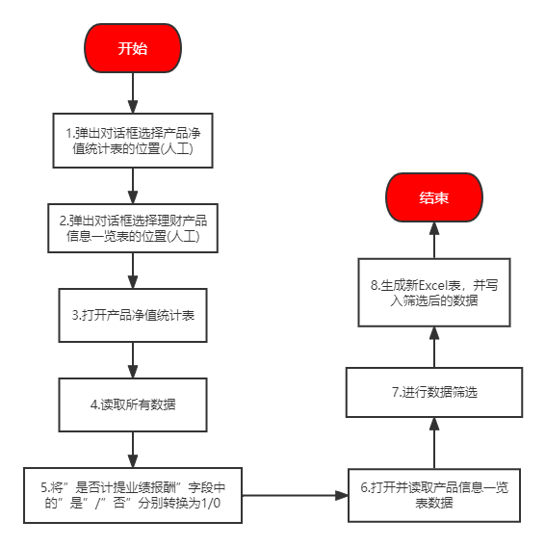

## 业务流程描述

*（必填项，简要说明流程场景，业务流程图做描述补充）*

1.弹出对话框，人工选择产品净值统计表位置

2.弹出对话框，人工选择产品信息一览表的位置

3.打开并读取”产品净值统计表”的所有数据，将”是否计提业绩报酬”字段进行转换

4.打开并读取”产品信息一览表”

5.将一览表数据与产品净值统计表数据按照产品代码进行匹配，筛选符合条件的数据

6.生成新的Excel表，并将筛选后的数据写入表中

# 流程操作步骤详解

*（“流程操作步骤描述”为必填项，“截图”是非必填项，但“截图”是对“流程操作步骤描述”最为详细的说明，建议是附截图，如有录屏可以保留作为需求说明的补充）*

*//详细记录人工操作时，流程操作步骤。*

*//注意：当流程操作步骤出现容易歧义的内容时，应在流程操作步骤描述中详细举例说明操作步骤逻辑*

|  |  |  |
| --- | --- | --- |
| 步骤 | 流程操作步骤描述 | 截图 |
|  | 弹出对话框选择产品净值统计表的位置(人工) |  |
|  | 弹出对话框选择理财产品信息一览表的位置(人工) |  |
|  | 打开产品净值统计表 |  |
|  | 读取所有数据 |  |
|  | 将”是否计提业绩报酬”字段中的”是”/”否”分别转换为1/0 |  |
|  | 打开并读取产品信息一览表数据 |  |
|  | 进行数据筛选 |  |
|  | 生成新Excel表，并写入筛选后的数据 |  |

# 紧急预案

*（必填项）*

*//对人工操作的流程，可能出现机器人由于不可抗拒原因导致无法运行后，进行人为处理方法；*

1我们Excel 用公式VLOOKUP一遍。

2运行错误会导致母行销售端产品净值录入有误。

3如果发现的晚，比如销售端都披露出去净值了，就比较困难了。得生产数据修改流程修改已经披露的产品净值，这个流程很长，净值披露错误或者漏披露对市场影响比较大

# 流程稳定性识别

*（必填项）*

*//对人工操作的流程，可能出现的不稳定性进行识别，比如：从1-2步会出现广告弹框等；*

|  |  |  |
| --- | --- | --- |
| 序号 | 操作步骤 | 说明 |
|  |  |  |
|  |  |  |
|  |  |  |
|  |  |  |

# 确认意见

*//由甲方人员填写，并签字；*

|  |  |  |  |
| --- | --- | --- | --- |
| 签字确认 | | | |
| 确认意见 |  | | |
| 甲方签字 | 姓名（章）：  日期： | 乙方签字 | 姓名（章）：  日期： |